

Nombre: XXXXXXXXXX XXXXXXXXXX XXXXXXXXXX.
Grado de Escolaridad: LICENCIATURA EN DERECHO.
Cédula Profesional (Licenciatura): XXXXXXXX.
Teléfono de Oficina:
Correo Electrónico:

Formación Académica

Año 2014-2016
UNIVERSIDAD TECNOLOGICA DEL SUR CAMPUS TUXTLA GUTIERREZ, CHIAPAS.
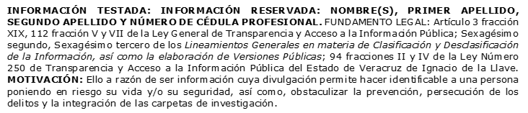

Trayectoria Profesional

Año 2018-2020
FISCAL EN LA FISCALIA GENERAL DEL ESTADO DE OAXACA.
LITIGANTE EN LAS RAMAS PENAL Y FAMILIAR AÑO 2020-2022.

 Conocimiento

DERECHO PENAL.
NUEVO SISTEMA DE JUSTICIA PENAL EN EL SISTEMA ACUSATORIO ADVERSARIAL.
DERECHO CIVIL Y FAMILIAR.

